109年度高等教育深耕計畫(代號: A0921301)活動成果報告書

一、活動基本資料
方案名稱 | B1.1 資訊科技融入教學方案(請替換子計畫代號及方案名稱)
活動名稱 | Zuvio教學體驗工作坊(第二場次)(請替換該活動名稱)
活動摘要  (請撰寫約300字) | 以下為撰寫範例：(摘要為活動的舉辦目的、進行方式以及要達成的預期目標)  鑒於9/4舉辦Zuvio教學體驗工作坊造成廣大迴響，為了上次未能參與到之教師再次舉辦Zuvio教學體驗工作坊(第二場次)，並加場舉辦予本校一級主管了解Zuvio可運用範圍不僅於教務，也能用於行政校務之用，特再次邀請專家學者舉行Zuvio體驗工作坊進行教學與分享  - 辦理時間：106.10.02(一)10：30-14：30  - 演講主題：Zuvio教學體驗工作坊(第二場次)  - 活動地點：又新樓六樓D608教室、綜合大樓二樓A212會議室  - 參加對象：全校老師、一級主管
活動成果敘述 | 以下為撰寫範例：(成果敘述為活動內容、經過、與實際成果)  - 參與研習教師和Zuvio即時回饋互動軟體廠商學悅科技成立Line討論群組，以便教師們彼此分享使用心得，且使用遇到問題時可以彼此討論以獲得解決方式。  - 學悅科技提供全校老師註冊使用Zuvio即時回饋系統至107/2/28(三)。  - 目前已經有50%參與該研習的教師於課堂上使用Zuvio與學生互動。  - 學悅科技提供我校到期中考前的使用狀況如附件一。
質化成果 |  |  | 量化成果
以下為撰寫範例：  - 提升教師在課堂上與學生的互動性。  - 提供教師更多教學方法。  - 使教師更易掌握學生的學習狀況與進度。  - 提升課堂互動性，吸引學生注意力。 |  |  | 以下為撰寫範例：  - 學悅科技聘請一位校園小天使協助教師課堂操作。  - Line討論群組增加17位成員共同討論。  - Zuvio使用教師至十月提升至115位，於辦理工作坊後增加32位教師使用。  - Zuvio使用學生至十月提升至5024位，於辦理工作坊後增加1520位學生使用。
活動經費 | 補助款：$  配合款：$ | 承辦單位 |  |  | 承辦人
人數統計 | 預計參與人數：  實際參與人數：  教師參與數：  學生參與數： | 平均滿意度

二、活動花絮
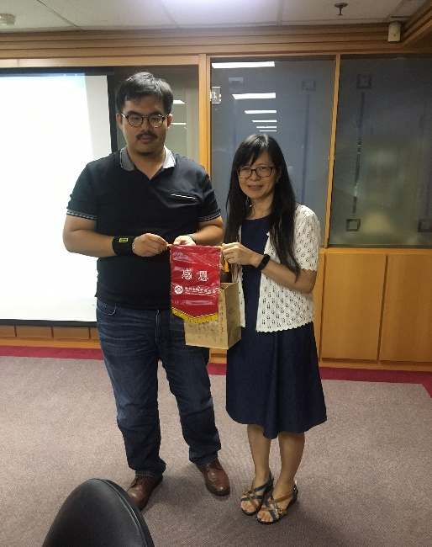 | 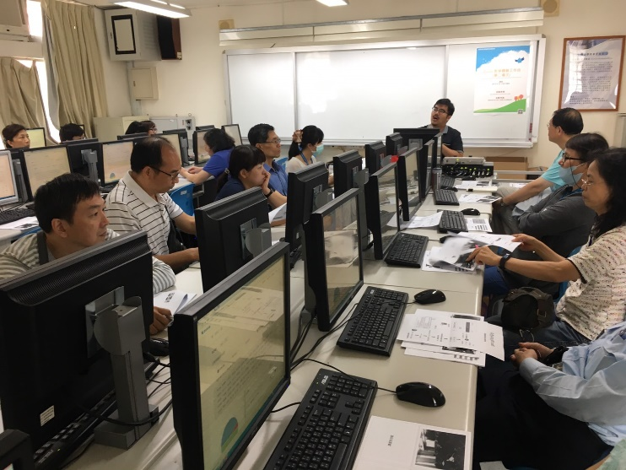
說明：主辦單位教資中心主任頒發感謝錦旗與紀念品感謝講師到我校進行教學分享。 | 說明：上午場為10:30-12:00，參與對象為全校師生自由報名，活動期間所有參與人員認真學習，並實際操作練習與註冊，且踴躍發問，對Zuvio即時回饋軟體擁有高度興趣。
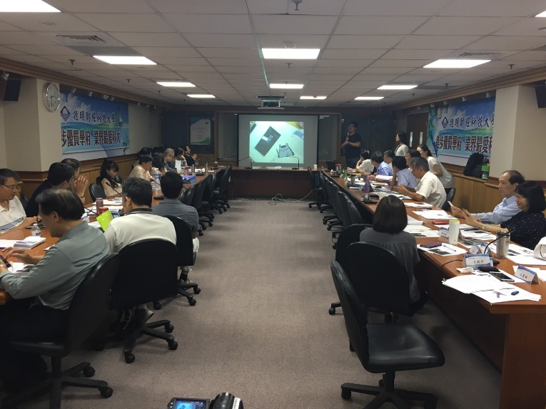 | 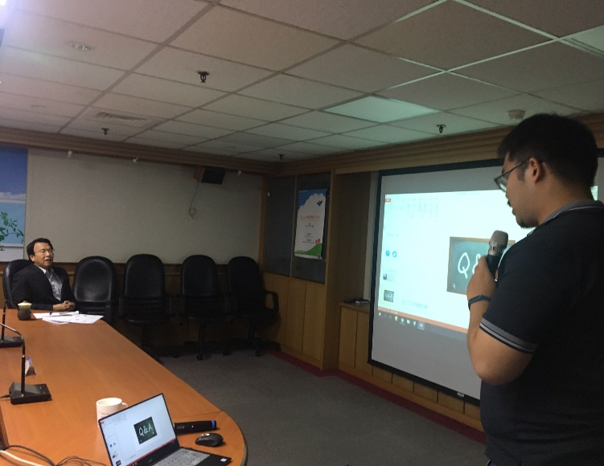
說明：下午場為13:30-14:30，參與對象為一二級主管，讓長官們知道Zuvio能協助做教師們在課堂上做什麼、可如何利用、目前有哪些較具參考指標的學校也使用Zuvio等，並實際體驗學生與教師在課堂的情境。 | 說明：校長向講師詢問更細節內容，讓與會長官們更清楚瞭解Zuvio即時回饋軟體對教學與行政上的優點及可使用的方法。

附件：請附上活動資料 1.活動海報(電子檔)、2.簽到簽退表(完整掃描檔)、3.講義(電子檔)、4.滿意度分析表(請自行製作精緻圖表)

